Nos mots de la semaine - Du 5 au 9 février
Thème : Les livres
1. un livre
2. une page
3. une couverture
4. des mots
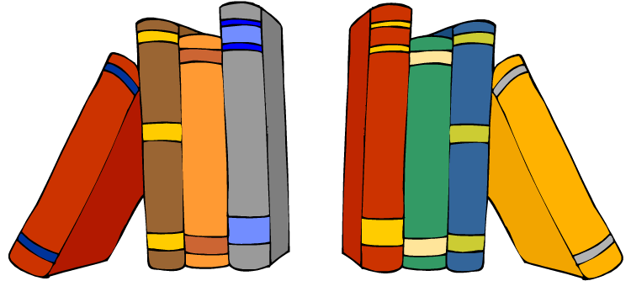
5. un chapitre
6. la lecture
7. un paragraphe
8. une phrase
9. le début
10. la fin

